- Há muitos tipos de fontes de entrada e cargas.
- O foco da disciplina está no controle dos circuitos de conversão CC-CC e CC-CA.
Na disciplina serão trabalhadas duas plantas (conversores).
- Buck Converter
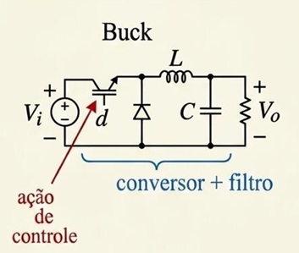
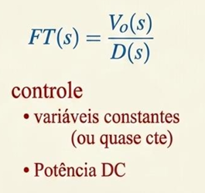
- Inversor
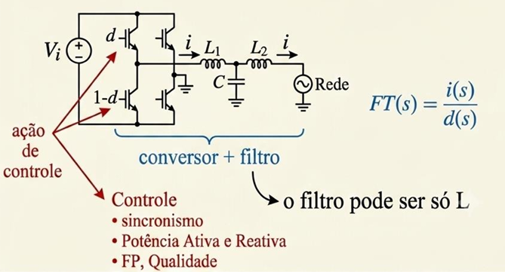
Para projetar qualquer tipo de controlador, é necessário inciar com a planta no domínio S.
